أبو العباس السبتي

أشهر رجالات مراكش السبعة

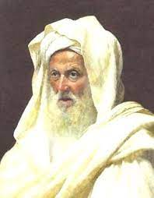

د. جمال بامي
(مدير وحدة العلم والعمران في المغرب)

هو أبو العباس أحمد بن جعفر الخزرجي السبتي، لا يخلو من ذكره كتاب عن التصوّف في بلاد المغرب، وهو أشهر رجالات مراكش السبعة على الإطلاق. خصه أبو الحسن البوجمعوي الدمناتي بتأليف في مناقبه، وضمن ابن الزيات التادلي آخر كتابه "التشوف" أخباراً وافية عنه سمَّاها "أخبار أبي العباس السبتي"، وترجم له بعض المشارقة كالإمام النبهاني في كتابه "جامع كرامات الأولياء".

ولد أبو العباس السبتي في حاضرة سبتة بالمغرب الأقصى سنة 524هـ، وأخذ العلم والتصوّف عن أستاذه أبي عبد الله الفخار دفين محروسة تطوان وأحد تلامذة القاضي عياض.

كان رحمه الله مشاركاً كبيراً في علوم الإسلام، فقيهاً على مذهب مالك، وكان حائزاً لرئاسة الفقه في وقته، بصيراً بدقائق المذهب، ضابطاً لقواعده، عارفاً بصناعة الأحكام.. وكان بالعلم والعمل والزهد والورع والتصدق نموذجاً يحتذى، وتمَّم كل هذا بحسن الأقوال وجمال الأفعال، حتى وصفه ابن المؤقت المراكشي في كتابه "السعادة الأبدية في التعريف برجال الحضرة المراكشية"، "بحجة المغاربة على أهل الأقاليم".

خرج أبو العباس السبتي من مدينته سبتة بعد استئذانه من شيخه أبي عبد الله الفخار سنة 540هـ قاصداً محروسة مراكش التي برر التوجه إليها بأنها بلد علم وصلاح. والسؤال الذي ينبغي طرحه هنا هو: ألم تكن سبتة هي الأخرى بلد علم وصلاح؟ كل القرائن تدل على أنها كانت حاضرة علمية بامتياز، ويكفي أن يكون فيها القاضي عياض وتلاميذه ومدرسته الفكرية لتكون كذلك.. فقاضينا عياض رحمه الله- طبع بعلمه وفكره وصلاحه عصراً بأكمله حتى قيل لولا عياض لما عرف المغرب.. إذن ما الذي جعل أبا العباس السبتي يهجر حاضرة سبتة في اتجاه مراكش التي كانت وقتها تعيش ظروفاً سياسية عصيبة؟

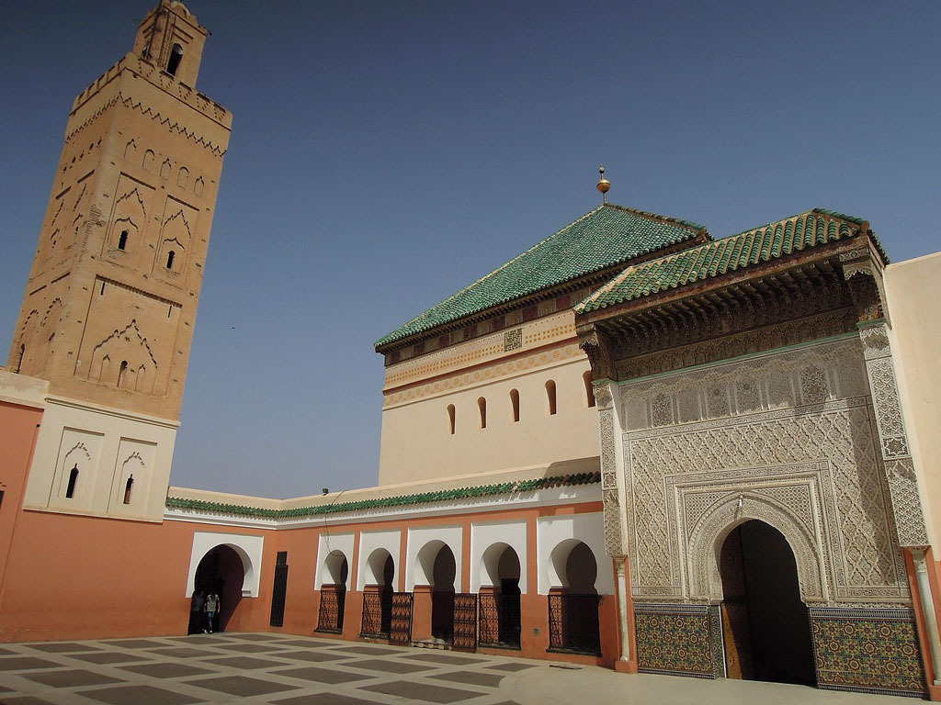

ضريح أبي العباس السبتي

من سبتة إلى مراكش

تزامن وصول أبي العباس إلى مراكش قادماً من بلده سبتة، مع ظروف سياسية صعبة تمثلت في محاصرة الموحدين لمدينة مراكش التي مثلت آخر حصن للمرابطين الذين كانت دولتهم تلفظ أنفاسها الأخيرة.. مما حدا بشيخنا أبي العباس أن يستقر بجبل "جيليز" الذي لا ندري على وجه التحقيق أهو الجبل المعروف بهذا الاسم بمراكش إلى اليوم، أم جبل "جيليز" آخر يوجد في قبيلة هرغة في الأطلس الكبير، والراجح في اعتقادي أن الجبل الموجود بقبيلة هرغة هو الأقرب إلى الصواب؛ لأن قرب جبل "جيليز" المحاذي لمدينة مراكش من الأحداث الصاخبة بفعل الصراع المحتدم بين الموحدين والمرابطين لن يجعل منه مكاناً آمناً للخلوة والتعبد، وهذا ما يوفره بامتياز جبل "جيليز" بقبيلة هرغة بالأطلس الكبير. يؤكد افتراضنا هذا ما ذكره الباحث محمد رابطة الدين في مقاله "أبو العباس السبتي ومجال مراكش" (ضمن الرباطات والزوايا في تاريخ المغرب، منشورات كلية الآداب والعلوم الإنسانية بالرباط،1997) بقوله: "لا تقدم المصادر المتداولة معلومات خاصة بهذا الموقع قبل تاريخ افتتاح مراكش من طرف الموحدين، ولا وجود له أيضاً في خريطة التصوف بالحوز إلى حدود هذا التاريخ، وابتداء من سنة 541هـ يظهر كمركز استراتيجي فقط يقصد جبل جيليز مراكش. وهي الوظيفة التي لم تنقطع عنه إلى الفترة المعاصرة"..

هل كانت مدينة مراكش مجالاً علمياً وصوفياً كبيراً أغرى أبا العباس السبتي بمغادرة مدينة سبتة في اتجاهها؟ يرجح الأستاذ محمد رابطة الدين في مقاله "أبو العباس السبتي ومجال مراكش" إلى أن الأمر لم يكن كذلك إذ يقول: "هناك ملاحظة مثيرة للتساؤل والتأمل، تتجلى في تقارب زمن وجود كل من أبي مدين وأبي يعزى وحلول أبي العباس السبتي بجبل "جيليز". فهل الأمر مجرد مصادفة؟ أم كانت وراءه شروط هيأت له؟ الإجابة صعبة ما في ذلك من شك، ورغم ذلك فإن كفة التساؤل الثاني لها ما يدعمها أكثر إذا تم استحضار الأمر الذي صدر إلى صوفي أغمات وريكة عبد الجليل بن وايحلان عام 541هـ (1147م) بأن ينهض إلى جبل جيليز". يخلص الأستاذ محمد رابطة الدين أن "كل هذه العناصر توحي بأن المدينة لم تكن في بداية حكم الموحدين مجالاً مفضلاً لأهل التصوف". لا بد من التذكير هنا بأن مدينة مراكش ستعرف قدوم كل من القاضي عياض السبتي والإمام السهيلي إليها وأبو العباس السبتي معتكف في جبل "جيليز"، وهو ما يدعم في نظري بعد هذا الجبل عن مجال مراكش المباشر، أي وجوده في مكان "بعيد" عن الأحداث.. ثم إن عزم الصوفي الكبير عبد الجليل بن وايحلان كبير صوفية أغمات وريكة على النهوض إلى جبل "جيليز" في السنة التي قدم فيها صاحبنا أبي العباس السبتي إلى جبل "جيليز" أي سنة 541هـ يطرح أكثر من تساؤل، ويسلط الضوء ولو جزئياً على البنية الفكرية التي تفاعلت جدلياً- وفق مفاهيم سوسيولوجيا الثقافة- مع الظروف السياسية والاجتماعية التي تمثلت في انتقال الحكم من المرابطين إلى الموحدين وما أنتجه من بنيات جديدة، وهو ما يدعو إلى الاعتقاد بوجود "حركة صوفية" منظمة بشكل ما قد بات وشيكاً انعتاقها من "التضييق" المرابطي الذي أبرزنا بعض مظاهره في حلقات سابقة.

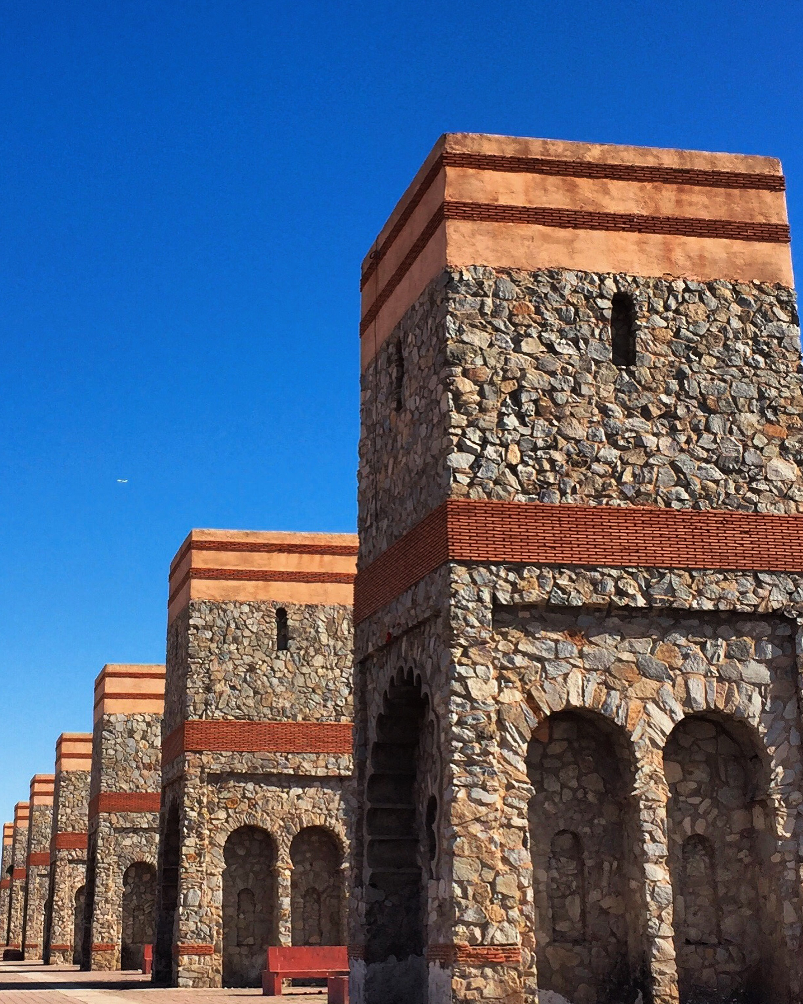

زاوية أبي العباس

اعتكاف أبي العباس في جبل "جيليز"

المهم أن أبا العباس السبتي سيعتكف في الجبل المذكور على العلم والعبادة- ربما في إطار تجمع صوفي منظم- لمدة بلغت أربعين سنة إلى أن استقدمه السلطان الموحدي يعقوب المنصور إلى داخل أسوار مراكش ليستقر في فندق عرف في المصادر باسم "فندق مقبل" بحي أكادير. . وقد ذهب De Castries في كتابه Les sept patrons de Marrakech إلى حد اعتبار السلطان يعقوب المنصور الموحدي أحد أتباع أبي العباس السبتي الذي اتخذه شيخاً بعدما فشل في ملاقاة العارف الكبير أبي مدين الغوث الذي وافته المنية بقرية العباد من عمل تلمسان وهو في طريقه إلى مراكش، وهو نفسه السلطان الذي تزهد في آخر عمره ودخل في طريق القوم حسب بعض المؤرخين.. وهذا لا شك مظهر من مظاهر العلاقة الجديدة بين السلطة السياسية والمتصوفة ستطبع معظم فترات الحكم الموحدي بالمغرب، بحيث أضحى هذا العصر الموحدي عصر ازدهار التصوف بامتياز..

سرعان ما سيتحول المكان الذي استقر به أبو العباس السبتي إلى موقع تلاق للفقراء والمحتاجين، وسيتحول المجال المحيط بمدرسته إلى اجتماع إنساني مستند على إغاثة الفقراء ومحاربة الفاقة والحرمان وفق مشروع اجتماعي واضح المعالم..

يقول الأستاذ يوسف التليدي في كتابه "المطرب في مشاهير أولياء المغرب": "وكان في أوائل أمره يسكن الفندق ويعلم الطلبة النحو والحساب، وما يأخذه من أجرة ينفقه على الطلبة الغرباء وباقي أوقاته يقضيها متجولا في الأسواق يذكر الناس و يأمرهم بالصلاة".

وتجدر الإشارة إلى أن مبادرة السلطان الموحدي يعقوب المنصور إلى إنزال الشيخ أبي العباس من معتكفه بجبل "جيليز" إلى حاضرة مراكش ليعقد معه نوعاً من "التحالف" جعل ابن الزيات التادلي يتناول ترجمته بشكل مختلف عن باقي الصوفية والصلحاء الذين ترجم لهم في كتابه "التشوف"، ذلك أنه ختم كتابه بفصل سماه "أخبار أبي العباس السبتي". هل هذا يعني أن ابن الزيات لم يكن مقتنعاً بالخط الصوفي لأبي العباس السبتي؟ أم أن قرب أبي العباس السبتي من البلاط الموحدي جعل ابن الزيات التادلي يتناول شخصيته بشكل مختلف؟.. هذا إذا عرفنا أن التادلي لم يترجم في كتابه "التشوف" للإمامين القاضي عياض والسهيلي وهما من هما علماً وصلاحاً، ربما لاستقدامهما إلى حاضرة مراكش بشكل "رسمي" الأول في عهد عبد المؤمن بن علي والثاني في عهد يوسف بن عبد المؤمن.. المهم أن القيمة المضافة لأبي العباس السبتي في مجال مراكش واجتماعه البشري جعلت صاحب "التشوف" يكتب أخباره ولو خارج المتن الرئيسي لكتابه رغم استقدامه هو الآخر من جبل "جيليز" إلى مراكش من طرف يعقوب المنصور الموحدي.. وهذه مسألة جديرة بالاهتمام.

من منازع أبي العباس السبتي رحمه الله ما ذكره ابن الزيات التادلي في كتابه "التشوف" من أنه كان يقول "أصل الخير في الدنيا والآخرة الإحسان، وأصل الشر البخل". ذلك أن هذا العالم الجليل أسس مذهباً اجتماعياً متكاملاً مبنياً على العطاء. ورغم أنه مرت أزيد من ثمانية قرون على وفاة الإمام أبي العباس السبتي، إلا أن زاويته ما زالت إلى اليوم مقترنة بالصدقات وأعمال البر والإحسان.

وكان أحمد بابا التمبوكتي قد قال في كتابه "نيل الابتهاج بتطريز الديباج"- وهو عالم عاش في العصر السعدي - وإلى الآن ما زال الحال على ما كان عليه في روضته من ازدحام الخلق عليها وقضاء حوائجهم، ولكن قل ذلك العطاء لفساد الزمان".

أما لسان الدين بن الخطيب فقال في الشيخ أبي العباس السبتي:" كان سيدي أبو العباس السبتي رضي الله عنه مقصوداً في حياته (..) وحاله من أعظم الآيات الخارقة للعادة ومبنى أمره على انفعال العالم عن الجود، وكونه حكمة في تأثر الوجود. له في ذلك أخبار ذائعة و أمثال باهرة". نقله المؤرخ أحمد بن خالد الناصري في "الاستقصا"..

ويضيف ابن الزيات التادلي في "التشوف" عن أبي العباس السبتي أنه كان: "يحسن إلى من يؤذيه ويحلم على من سفه عليه، رحيماً عطوفاً محسناً إلى المساكين واليتامى والأرامل. يجلس حيث أمكنه الجلوس من الأسواق والطرق فيحض الناس على الصدقة. ويأتي بما جاء من فضيلتها من الآيات والآثار، فتنثال عليه الصدقات فيفرقها على المساكين وينصرف".

ووفقاً للفلسفة الاجتماعية التي نذر أبو العباس السبتي حياته من أجلها ربط في مهمته التعليمية ضمن المواد التي كان يدرسها لتلامذته بين تدريس مادة الحساب وتسخيرها في إنجاز العمليات الحسابية المتعلقة بتوزيع الزكاة والصدقات على المحتاجين. لقد أولى أهمية بالغة لعلم الحساب مستغلاً إياه في معادلاته التي كان يجريها على الصدقة والزكاة، حيث انطلق من العشر المخصص للزكاة المفروضة ليبتدع نظاماً معقداً قاده إلى توزيع تسعة أعشار ثروته وممتلكاته على الفقراء والمساكين. هذا ما أكده الباحثان حميد التريكي وحليمة بركات في كتابهما "أبو العباس السبتي ولي مراكش الصالح" الذي جاء فيه أيضاً أن أبا العباس السبتي "كان بموازاة نشره للعلم يضع نفسه في خدمة تلاميذه الذين كان يحمل عنهم أثقل الأعباء، كما كان يأخذ على عاتقه إعالة وسد حاجة المعوزين والفقراء".

رؤية تأويليَّة

وكانت لأبي العباس رؤية "تأويلية" للشرائع الإسلامية مستندة إلى استنباط الإشارات التي تدل على فضائل الإحسان والبر والجود، كتأويله الشهادتين بأنها تدل على أن مال الدنيا يملكه خالق لا شريك له يعطيه لعباده من أجل أن يتخلوا عن شطر منه، وتأويله تكبيرة الصلاة بكون رفع اليدين فيها معناه اعتراف الإنسان أنه لا يملك شيئاً، وكل ماله لله، والركوع معناه مشاطرة المال مع الفقراء، والزكاة معناها التعود على العطاء والحج تجرد عن مال الدنيا.. فانظر أيها القارئ الكريم إلى هذا المنهج العملي الذي ينم لا محالة عن رؤية كونية لا تخلو من بعد فلسفي، مفادها أن العبادات في الإسلام ترتبط جدلياً بمعانٍ عملية تضفي على العبادة معنى كونياً معرفياً وإنسانياً..

قال ابن الزيات التادلي في "التشوف": "حضرت مجلسه مرات فرأيت مذهبه يدور على الصدقة، وكان يرد سائر أمور الشرع إليها.. وكان إذا أتاه أحد بأي أمر أتاه، يأمره بالصدقة ويقول له: تصدق ويتفق لك كل ما تريده". وعلى هذا الأساس وضع أبو العباس خطاً تصاعدياً لمراتب الصدقة التي حددها في ثلاث مراتب، أولاها المشاطرة، وثانيها الإحسان، وثالثها: شكر النعمة حسبما ذكره ابن الزيات في أخبار أبي العباس السبتي..

لازال الناس إلى اليوم يخلدون ذكرى هذا الرجل الفاضل، من ذلك "العباسية" الشهيرة المرتبطة باسم أبي العباس السبتي، وهي ممارسة شائعة بين بائعي المأكولات التقليدية الذين يهبون كل صباح أول ما يصنعون من حلوى أو كعك على سبيل الاستفتاح استعادة لذكرى هذا الولي الصالح الذي أسس مذهبه على البذل و العطاء. ويكفي فخراً أبا العباس السبتي أن الفيلسوف الشهير ابن رشد الحفيد لما سمع أخباره وعلم أسرار مذهبه قال قولته الشهيرة "إن هذا رجل مذهبه: الوجود ينفعل بالجود"..

توفي الإمام أبو العباس السبتي، يوم الاثنين 3 جمادى الثانية سنة601 هـ، ودفن بزاويته التي تعتبر اليوم مزاراً كبيراً بمراكش، وهو من أشهر رجالاتها السبعة على الإطلاق..

ويرى بعض المؤرخين أن أبا العباس السبتي دفن بقبر الفيلسوف ابن رشد الحفيد المتوفى عام 595هـ، الذي كان قد أُودع فيه أولاً، ثم نقل بعد ثلاثة أشهر من دفنه إلى موطنه الأصلي قرطبة بالأندلس، وبقي القبرُ على حاله حتى ووري فيه جثمان أبي العباس السبتي، ثم دفن بقربه ابنه عبد الله، وحفيده يحي رحمة الله عليهم أجمعين وقد بنى عليه السلطان أبو فارس عبد العزيز السعدي مسجداً كبيراً سنة 1012هـ، ويُقبل الناس على زيارة مقام أبي العباس بشكل منقطع النظير خصوصاً يوم الأربعاء، حتى أن العلامة أحمد بابا التمبوكتي ذكر في كتابه "نيل الابتهاج بتطريز الديباج"، أنه زاره ما يزيد عن الخمسمائة مرة، مما يدل على مكانة الحرم العباسي عند العلماء الذين يعتبر بابا التمبوكتي أحد أساطينهم..

